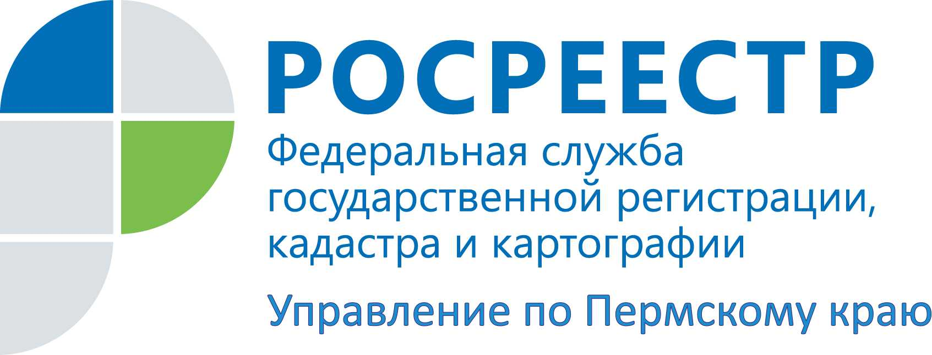

ПРЕСС-РЕЛИЗ
На земельные вопросы ответили в Кудымкарском межмуниципальном отделе краевого Управления Росреестра

В конце ноября текущего года Кудымкарский межмуниципальный отдел Управления Росреестра по Пермскому краю организовал и провел «горячую» телефонную линию по вопросам государственного земельного надзора. На вопросы граждан отвечала заместитель начальника отдела Василиса Сысолетина.
Самым задаваемым вопросом стал вопрос о том, как уточнить границы земельного участка, если участок в государственном кадастре недвижимости значится, как ранее учтенный.
Уточнить границы можно только через межевание. Отнестись к этой процедуре нужно серьезно. Нередко при начислении налога на имущество возникают ошибки, если собственники пользуются земельным участком с неуточненными границами. Также на такого землевладельца может быть наложен административный штраф за самовольный захват территории, если фактическая площадь участка превышает документарную более чем на 10 процентов.
Отсутствие установленных на местности границ земельных участков нередко приводит к земельным спорам и затяжным судебным тяжбам между правообладателями смежных земельных участков.
Неоднократно прозвучал вопрос о том, как поделить смежную границу между соседними участками, куда обратиться с соответствующим заявлением.
Если земельные участки являются ранее учтенными, каждому соседу нужно обратиться к кадастровому инженеру для определения границ своих земельных наделов. Если границы участков определены, собственники должны обратиться для рассмотрения спора в судебный орган, который примет решение, руководствуясь ст. 64 Земельного кодекса РФ. Если сосед занял земли общего пользования, собственнику смежного участка необходимо обратиться в местный отдел Управления Росреестра по Пермскому краю для проведения административного обследования, в результате которого будет вынесено решение об установлении правильных границ участков.
Как оформить земельный участок в собственность, если дом, находящийся на земельном участке, унаследован по свидетельству о праве на наследство?
Если документы на земельный участок отсутствуют, необходимо обратиться в администрацию поселения с заявлением о составлении проекта границ участка. В месячный срок после подачи заявления орган местного самоуправления предоставляет обратившемуся карту вновь образованного земельного участка. Границы и размеры землевладения определяются с учетом фактически используемой площади участка в соответствии с требованиями земельного и градостроительного законодательства, в том числе с учетом границ смежных участков (при их наличии), естественных границ земельного участка (п. 7 ст. 36 Земельного кодекса). Решение о предоставлении участка в собственность также выдается в администрации поселения на основании заявления, карты земельного участка и правоустанавливающего документа на дом. Далее необходимо произвести межевание земельного надела.

Затем наследнику необходимо обратиться с заявлением о государственной регистрации права собственности на земельный участок в офисы приема документов многофункционального центра или Кадастровой палаты, предоставив решение администрации поселения о предоставлении участка в собственность и межевой план, а также оплатив госпошлину за регистрацию.
На вопрос о том, нужно ли регистрировать право собственности на земельный участок в Росреестре, если имеется свидетельство о праве собственности на землю, выданное в 1993 году, был дан утвердительный ответ.

Об Управлении Росреестра по Пермскому краю
Управление Федеральной службы государственной регистрации, кадастра и картографии (Росреестр) по Пермскому краю является территориальным органом федерального органа исполнительной власти, осуществляющим функции по государственной регистрации прав на недвижимое имущество и сделок с ним, землеустройства, государственного мониторинга земель, а также функции по федеральному государственному надзору в области геодезии и картографии, государственному земельному надзору, надзору за деятельностью саморегулируемых организаций оценщиков, контролю деятельности саморегулируемых организаций арбитражных управляющих, организации работы Комиссии по оспариванию кадастровой стоимости объектов недвижимости. Осуществляет контроль за деятельностью подведомственного учреждения Росреестра - филиала ФГБУ «ФКП Росреестра» по Пермскому краю по предоставлению государственных услуг Росреестра. Руководитель Управления Росреестра по Пермскому краю – Лариса Аржевитина.
http://rosreestr.ru/
http://vk.com/public49884202
Контакты для СМИ
Пресс-служба Управления Федеральной службы
государственной регистрации, кадастра и картографии (Росреестр) по Пермскому краю

Светлана Пономарева
+7 342 218-35-82
Наталья Делидова
+7 342 218-35-86

